OFFERTE

(Bedrijfs) Naam Klant Postadres + Nummer 1234 AB PLAATSNAAM
Vestigingsplaats: DD-MM-YYYY Betreft: XXXX
Offertenummer: XXXX
Uw referentie: XXXX
Bedrijfsnaam Postadres en nummer
Posgtcode en VESTIGINGSPLAATS

KvK nummer: 12345678
Btw nummer: NL 123456789B01

Bank: Mijn Banknaam
IBAN: NL 99 BANK 0123456789
BIC: Mijn Bank BIC Code

Telefoon: 0000 - 00 00 00
Mobiel: 06 - 000 00 00
Email: info@uw bedrijf.nl

Geachte XXXX,

Met onze dank voor uw aanvraag doet het ons genoegen om u de volgende offerte aan te mogen bieden voor het leveren van:
Nam que cum eossequam, corem quiam faccuptat venestem quia si comnimus voluptatusa vellia dolorescias quidenti renimpor reperci nempos ea enis dolupture derfer beritat ionsequibust fuga.

Productnaam 1

Hier een beschrijving van de werkzaamheden of te leveren product…
Nam que cum eossequam, corem quiam faccuptat venestem quia si comnimus voluptatusa vellia dolorescias quidenti renimpor reperci nempos ea enis dolupture derferfera.

Hier een planning van de werkzaamheden, met daarin aangegeven onder welke voorwaarden de planning gehaald wordt, bijvoorbeeld tijdige opdrachtverlening…
Nam que cum eossequam, corem quiam faccuptat venestem quia si comnimus voluptatusa vellia dolorescias quidenti renimpor reperci nempos ea enis dolupture derferfera.

Hier de prijs productnaam 1 EUR XXXX,- (excl. BTW)

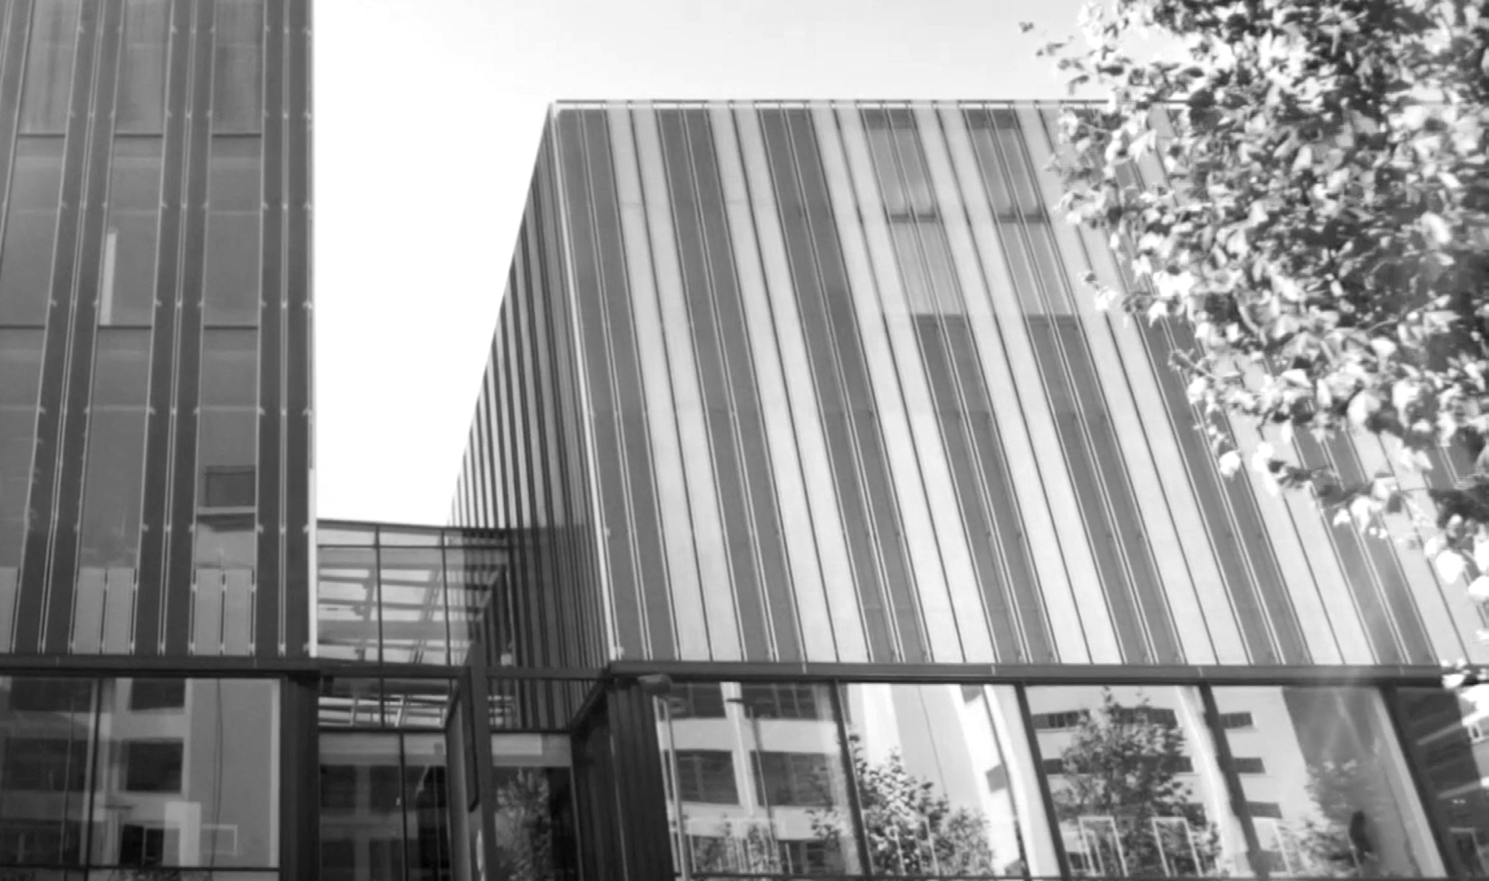

Planning werkzaamheden

Hier een omschrijving met de planning van de werkzaamheden, met daarin aangegeven onder welke voorwaarden de planning gehaald wordt, bijvoorbeeld bij tijdige opdrachtverlening.

De omschreven werkzaamheden kunnen wij uitvoeren voor een bedrag van:

Hier de prijs van de werkzaamheden: EUR XXXX,- (excl. BTW)

Prijzen: Genoemde bedragen zijn exclusief BTW Garantie: 2 jaar
Betaling: Binnen 30 dagen na factuurdatum Prijsvastheid: 2 maanden na offertedatum

Wij vertrouwen u hiermee een passende aanbieding te hebben gedaan. Wilt u van deze offerte op- dracht maken, dan verzoeken wij u vriendelijk dit document af te drukken en binnen een maand na offertedatum ondertekend op te sturen via e-mail naar [info@mijnbedrijf.nl] of via de post naar [Mijn bedrijfsnaam, Straatnaam + nummer, Postcode te Vestigingsplaats].

Op deze offerte zijn de voorwaarden van [Mijn Bedrijfsnaam] van toepassing welke u kunt vinden op onze website [www.mijnwebsite.nl]

Met vriendelijke groet, [Uw handtekening]
{Uw naam]
[Eigenaar mijn bedrijfsnaam]

Datum: Uw naam:
Handtekening voor akkoord:

